Москву будущего нарисуют участники «Активного гражданина»
04.04.2017
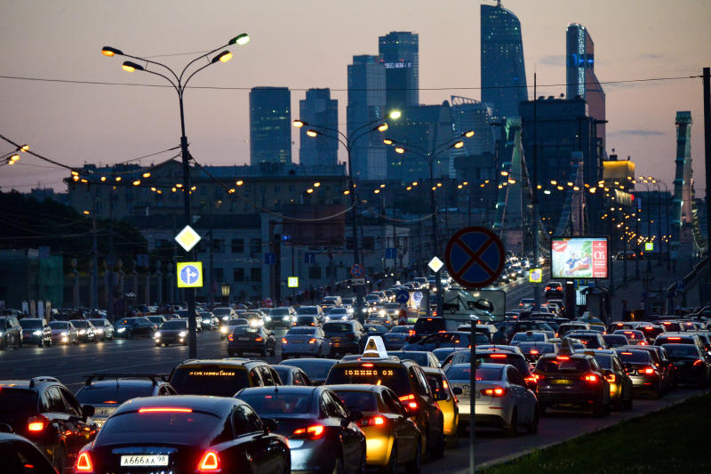

Проект электронных референдумов «Активный гражданин» запустил 3 апреля творческий конкурс, в рамках которого участникам предстоит нарисовать на бумаге столицу будущего.
- Предлагается создать иллюстрацию на тему «Мое будущее я создаю сегодня», где будет показано, как может измениться столица через год или несколько десятилетий, - сообщает официальный портал мэра и Правительства Москвы.
Победитель конкурса получит приз в виде интенсив-курса в Британской школе дизайна. Ознакомиться с правилами участия можно по ссылке.

Адрес страницы: http://tagan.mos.ru/presscenter/news/detail/5501913.html
Управа Таганского района города Москвы

